# GUIÓN DE ACTIVIDAD

# GA-04/DIW/Bloque2

## Título de la Actividad

Actividad 4:. En los ejercicios propuestos pondremos en práctica los conceptos asociados a la generación de hojas de estilo.

## Objetivos

###### Repasar conceptos HTML y CSS

###### Uso de posicionamiento, y float

## Temporalización

###### La duración de esta actividad está prevista en 1 horas

## Proceso de desarrollo

###### El alumno deberá repasar los conceptos expuestos en los recursos educativos (tutorial, vídeos, enlaces y PDF’s).

Ejercicio 1. Escriba el nombre del método o métodos (static, relative, absolute, o fixed) que mejor se adapte a cada una de las siguientes descripciones de posicionamiento. (pueden tener mas de uno!!!)

_ a. Posiciona el elemento relativo al bloque que lo contiene. Absolut

_ b. Elimina el elemento del flujo normal. Absolut o fixed

_ c. Posiciona el elemento relativo a la ventana. Fixed

_ d. El elemento posicionado puede superponerse a otros elementos. Relative, absolut o fixed

_ e. Posiciona el elemento en el flujo normal. Static

_ f. El espacio del elemento que habría ocupado en el flujo normal es preservado. Relative

_ g. El espacio del elemento que habría ocupado en el flujo normal es ocupado. Absolut

_ h. Puede cambiar el orden de apilamiento con z -index. Relative, absolut o fixed

_ i. Posiciona el elemento relativo a su posición original en el flujo normal. Relative

Ejercicio 2. Realiza la siguiente estructura

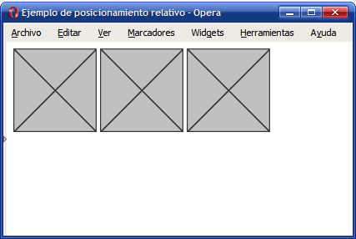

Aplicando el posicionamiento que corresponda, desplaza la primera imagen de forma descendente:

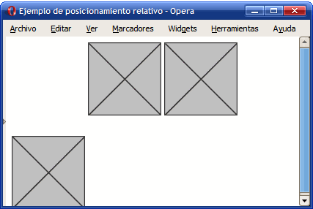

Ejercicio 3. Realiza la siguiente estructura

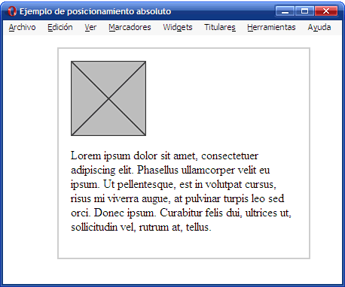

Aplicando el posicionamiento que corresponda, conseguiremos que la imagen se posicione con respecto a la ventana del navegador

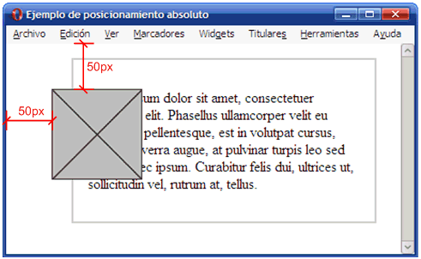

Ejercicio 4. Definir las reglas CSS que permiten mostrar una galería de imágenes similar a la que se muestra en la Figura:

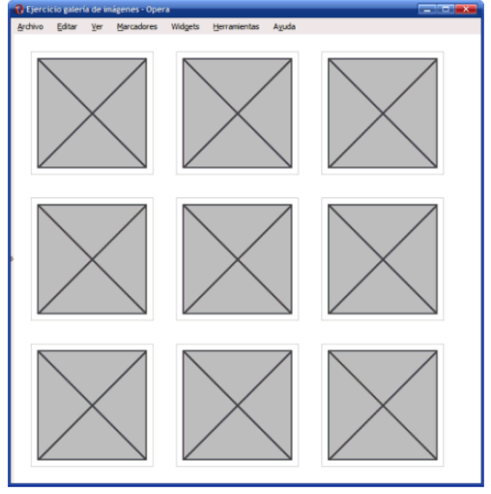

## Evaluación

###### La valoración de este ejercicio será

|  |  |  |  |  |
| --- | --- | --- | --- | --- |
| Insuf | Suf | Bien | Notable | sobresaliente |
| Trabajo incompleto  Mala redacción  Copia literal de un compañero  Sin elementos puntuables al no estar terminados | Sólo 2 de los 4 ejercicios propuestos realizado correctamente | 3 de los ejercicios propuestos realizados aunque uno esté de forma incompleta o no correctamente | Los 4ejercicios propuestos realizados correctamente*.  Pero sin aportar una visión personal a las soluciones dadas, o fallo de alguno de los tres. | Además de estar realizados correctamente, se aporta valor personal a las respuestas y a la redacción de dicha solución, concatenándolo con el tema/s visto en clase y explicando las respuestas |

## Recursos

###### Documentos PDF de la zona de recursos didácticos, enlaces interesantes y recursos complementarios.

###### Herramientas:

* *Word*
* *Sublime text3*
* *Navegador*